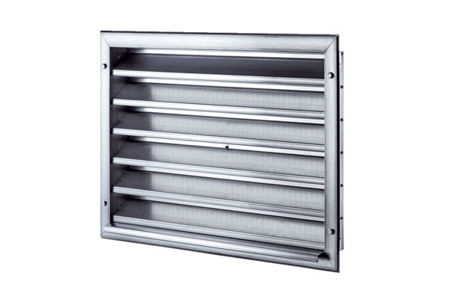Kratka zewnętrzna LZP 35Opakowanie jednostkowe: 1 sztukaAsortyment: D
Numer artykułu: 0151.0259Producent: MAICO

